**1. DATOS GENERALES**

**CLIENTE:**  
111

**EQUIPO:**  
111

**KILOMETRAJE:**  
1111

**HORAS:**  
1111

**2. CONDICIONES**

☑ 1

☐ 2

**3. CORRECCIONES**

**Corrección 1**

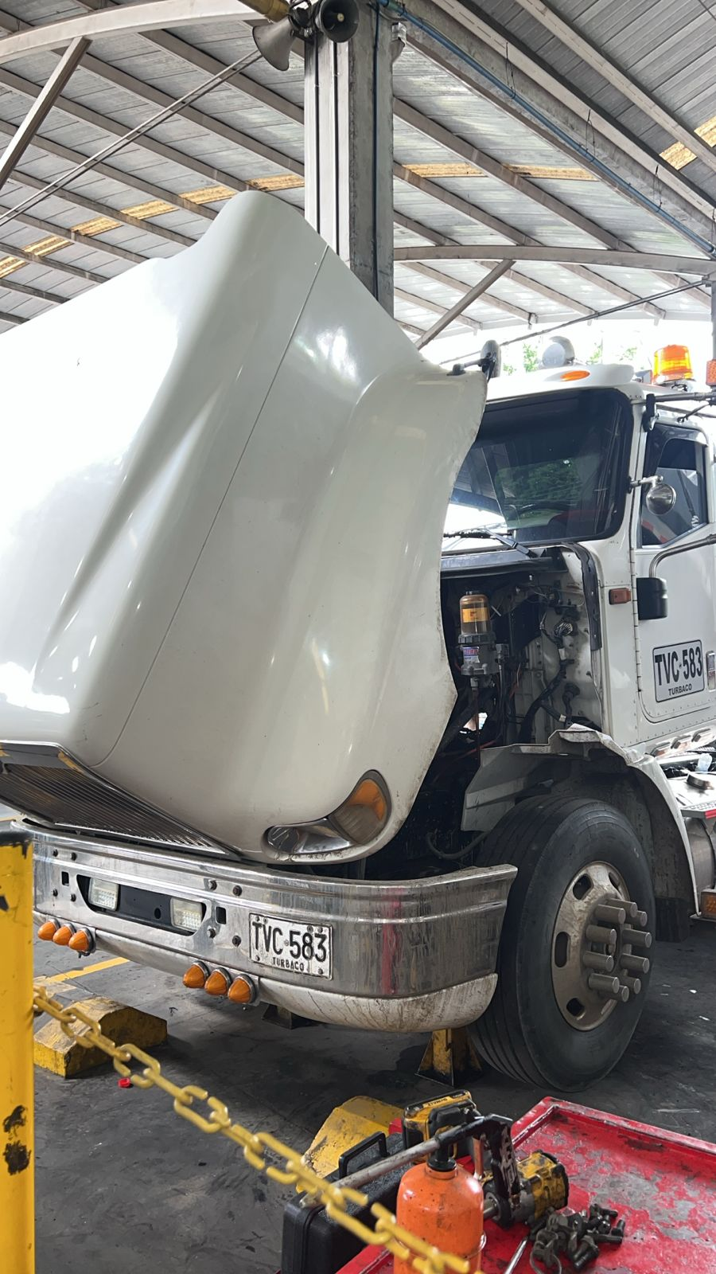

1212212